Riv. Congr. fasc. 53, 1933, P. Rossi Filippo, pag. 334-346

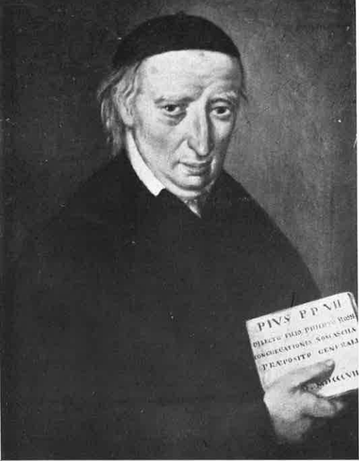

AGCRS, Biografie CRS, n. 0866

P. MUTI CARLO di P. Rossi Filippo
Cenni biografici del P. Carlo Muti somasco
Rettore dell’Istituto de’ Sodomuti di Roma
Il 29 agosto 1879 correva funesto per la Congregazione de’ Chiierici Regolari Somascji, e per l’istituto dei Sordomuti in Roma, imperocchè l’una perdeva un membro de’ più saggi, pii, ed attivi, l’altro il suo Direttore. Era questi il M. R. P. Carlo Muti, il quale in mezzo ai conforti di nostra santa Religione rendeva placidamente l’anima a Dio in sulle 10 ant. Del detto giorno in Ariccia, dove a consiglio de’ medici fu condotto per respirare aria migliore.
Di lui si può dire col Poeta:
“ che compì sua giornata innnanzi sera “, dappoichè moriva di 54 anni. Chi lo vesse veduto due mesi primadella sua morte, l’avrebbe detto il più sano e felice uomo del mndo, poiché era d’aspetto colorito e lieto; la l’asma, da cui pativa da un anno, lo veniva dentro consumando. Egli volle però continuare funo agli ultimi giorni i suoi doveri di Rettore de’ Sordomuti, di Superiore della religiosa famiglia, e di Provinciale della Provincia Romana, cose che tutte insieme possono facilmente logorare eziandio le forze deì più robusti. Ma il Signore ne aveva contato i giorni, secondo la frase di Giobbe; Constituisti terminos ejus, qui praeteriri non poterunt ( Job. 14 ); e noi, suoi confratelli, adoriamo i divini disegni.
Il P. Muti sortiva i natali in Roma da onesti genitori il 25 febbraio madre1825,. Fanciullo, rimasto senza il padre, fu dalla madre posto nell’Opsizio degli Orfani in Piaxxa Capranica, diretto dai Padri Somaschi. Non si è a dire quanto egli colà dentro profitasse, e nella pietà e nello studio, avendolo Dio fornito d’un animo buono e d’un ingegno pronto.
Infatti egli andava sempre innanzi a’ suoi compagni in devozione e diligenza. Di 16 anni aprì ai Superiori il desiderio di vestire l’abito de’ CC. RR. Somaschi, e fu quanto prima appagato e ricevuto in Congregazione. Fatto il suo noviziato, e ripreso il corso degli studii, vi attese con tanto amore che nelle lettere e nelle scienze riuscì a meraviglia, mostrando sempre gusto squisito del bello, e singolar perspicacia nelle più alte quistioni.
Insegnò con molta lode Filosofia nel nobile Pontificio Collegio Clementino , usando somma destrezza nel guidare le giovinette mentialla conoscenza del vero, del bello, del buono, e nell’educare il cuore a Religione. Per le quali cosei Superiori l’ebbero in gran concetto, e glia affidarono ben presto i più delicati ufficii, nell’adempimento de’ quali egli fe’ spiccare tutto il suo senno e la sua prudenza.
Temperato nei modi, sereno, persuasivo, seppe sempre acattivarsi l’amore e la stima di tutti. Aveva eziandio molta attitudine in condire i suoi famigliari discorsi delle bellezze di nostra santa Fede, e tutti pendeano con edificazione dalle sue labbra.
Fu Vicerettore nell’Ospizio degli Orfani in Piazza Capranica, Rettore in quello di Macerata, nel Collegio Clementino, nell’ Istituto dei Ciechi, e in quello dei Sordomuti.
Profondo conoscitore del cuore umano, tenne sempre nel comandare maniere dolci ed efficaci, e fu sempre obbedito, amatoe rispettato. In fatto poi di economia agì con tanta accortezza, che in tutte le Case ch’ei resse, portò un notevole miglioramento, senza punto aggravarne gli interessi privati, anzi con loro pro’. Onde carissima è stata sempre la sua memoria in quanti lo conobbero, e eni giovani specialmente, i quali, anche dopo molti anni, andavano a lui per riconoscenza.
Ma più d’ogni altro gli va debitore l’Istituto dei Sordomuti in Roma pei molti ornamenti da lui fatti, e pel perfezionamento recato nelle scuole e nelle arti a vantaggio di questi infelici cui Natura fu avara dell’udito e della favella.
Il nuovo metodo d’insegnamento orale poco eragli noto, ed non indugiò a ridiventare scolaro per far poi da maestro ai Sordomuti; e co dar loro la parola, benchè imperfetta, renderli in qualche maniera utii a se stessi, alla Religione, alla Famiglia, alla Patria.
Ognuno può immaginare qual vita di continuo sacrificio sia quella d’un istruttore di Sordomuti; eppue gli la menava con piacere, consolato dalle buone speranze de’ suoi alunni, i quali ripagavanlo di amore e diligenza.
Oltre poi allo spendere ogni giornolunghe ore in iscuola, il P. Muti usava eziandio chiamare spesso nella sua camera qualche Sordomuto di quelli che articolano men male la voce, ed esercitarlo nella lettura dal labbro, ammaestrarlo nella maniera di ben rispondere al Sacerdote che celebra il Divin Sacrificio ed a parlare con franchezza e convenienza dinanzi a coloro che desiderano una prova dei frutti del nuovo sistema.
Tuute queste cure lo venivano spossando di forze, e nel suo voltotratto tratto apparivano i segni del male interno.
A un Padre suo confratllo che sortavalo un dì a cessare alquanto dalle troppe occupazioni, rispose col levare gli occhi al Cielo ed accennare con la destra a un’immagine della Vergine, quasi dir volesse: “ Io lavoro al solo acquisto del Paradiso, e per amor di Maria “. Sicchè ben gli s’addirebbe il titolo di Martire del dovere.
O sepoltura al suo corpo
La mattina del 3 settembre fu dat in Campo Verano con l’assistenza di tutti i Sordomuti e alquanti religiosi confratelli.
Pace eterna
All’anima benedetta
Del P. Carlo Muti CH. R. S.
Rettore del R.o Istituto Sordomuti in Roma.
Nato nella detta Città li 25 Febbraio 1825.
Morto ad Ariccia li 29 Agosto1879.
Fu Saggio, prudente e pio
Specchio d’ogni virtù.
Roma, Istituto Sordomuti, 8 settembre 1879
Filippo Rossi C. R. S.

